《操作系统》课程实验报告
实验名称 | Linux命令及虚拟机 |  |  |  |  | 实验序号 | 1
姓 名 | 张志荣 | 系院专业 | 信管 | 班 级 | 10 | 学 号 | 10207170529
实验日期 | 2012年11月 |  | 指导教师 | 丘文峰 |  | 成 绩
一、实验目的和要求
1.了解Linux操作系统的发行版本
2.了解Vitural Box的使用
3.掌握Red Hat Linux 系统的安装方法
4.熟悉Red Hat Linux操作系统的环境
5.掌握Red Hat Linux 系统下各类常用的命令使用
二、实验预习内容
“Linux命令及虚拟机”的实验指导书
三、实验设备
1. 硬件配置： CPU Celeron® CPU 2.66GHZ
内存 1GB
硬盘： 80GB
2. 软件配置： 操作系统 WINDOW XP
3. 开发平台：
软件 V | irtualBox Red Hat Linux Server ISO安装软件包

四、实验内容及步骤
1．安装VirtualBox
2．创建一个新的虚拟机
3．运行虚拟机，安装Red Hat Linux5
4 根据实验指导书引导，练习Linux的基本命令。
五、实验结果、分析与心得
1．在Linuxstuff目录下创建一个新的目录backups
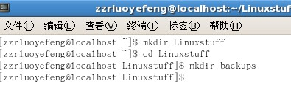
2. 使用mkdir创建一个称为tempstuff目录，然后使用rmdir命令删除它
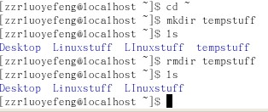
3.创建science.txt文件的拷贝science.bak。
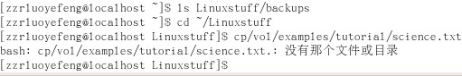
心得：在安装virtualBox时应该装在一个全英的目录下，否则会无法启动虚拟机。在终端中，无论当前路径如何，输入“cd”都会返回到home目录。在实验过程中，我生成了文件，并将它们移动到我指定的文件中，需要得到它确定的路径，想在以后找到更方便的方法移动文件。
教师评语：

成绩:

教师签字：

